Инструкция пользователя
МОДУЛЬ КЛИНИЧЕСКОГО ПОРТАЛА
Включает функции использования ОПЕРАЦИОННОГО ПОМЕЩЕНИЯ, разработанные Системой Управления Данными Клиники Sarus Hospital.
ТЕХНОРИТМ – УМУР ЭРДАЛОГЛУ
1.09.2016


Содержание
1 ОПЕРАЦИОННАЯ КЛИНИЧЕСКОГО ПОРТАЛА 2
1.1 ВВЕДЕНИЕ В ОПЕРАЦИОННУЮ КЛИНИЧЕСКОГО ПОРТАЛА 2
2 SARUS СЕГОДНЯ 3
2.1 ЗАПРОС НА РАЗРЕШЕНИЕ 4
2.2Личные данные: Дежурство, Дополнительные выплаты, Табель, Имеющийся экран, Отправка сообщений 4
2.3 ЭКРАНЫ, ОТКРЫВАЮЩИЕСЯ ЧЕРЕЗ ПОЛНОМОЧИЯ 7
2.4 УВЕДОМЛЕНИЯ 7
2.5 СОГЛАСОВАНИЕ ЗАКЛЮЧЕНИЯ О ЛЕКАРСТВЕННЫХ ПРЕПАРАТАХ 8
2.6 ЗАПРОСЫ НА ГОСПИТАЛИЗАЦИЮ 8
3 ОПЕРАЦИОННАЯ КЛИНИЧЕСКОГО ПОРТАЛА 11
3.1 СПИСОК ПАЦИЕНТОВ ДЛЯ ОПЕРАЦИОННОЙ 12
3.2 ПОДРОБНЫЙ ПОИСК ОПЕРАЦИИ 12
3.3 ИНФОРМАЦИЯ ОБ ОПЕРАЦИИ 13
3.4 ВСПОМОГАТЕЛЬНЫЕ ЭКРАНЫ 17

ОПЕРАЦИОННАЯ КЛИНИЧЕСКОГО ПОРТАЛА
Операционное Помещение клинического портала - это модуль, в котором происходят все хирургические процессы. Модуль создан с той же логикой, что и экран отслеживания пациентов на Клиническом Портале и представляет собой модуль, предназначенный для того, чтобы пациенты, использующие режим отслеживания пациентов, без каких-либо трудностей могли бы пользоваться экраном.

ВВЕДЕНИЕ В ОПЕРАЦИОННУЮ КЛИНИЧЕСКОГО ПОРТАЛА
Щелкнув ссылку «Клинический портал» во внутренней сети, мы можем войти в систему, указав свое имя пользователя и пароль на появившемся экране.
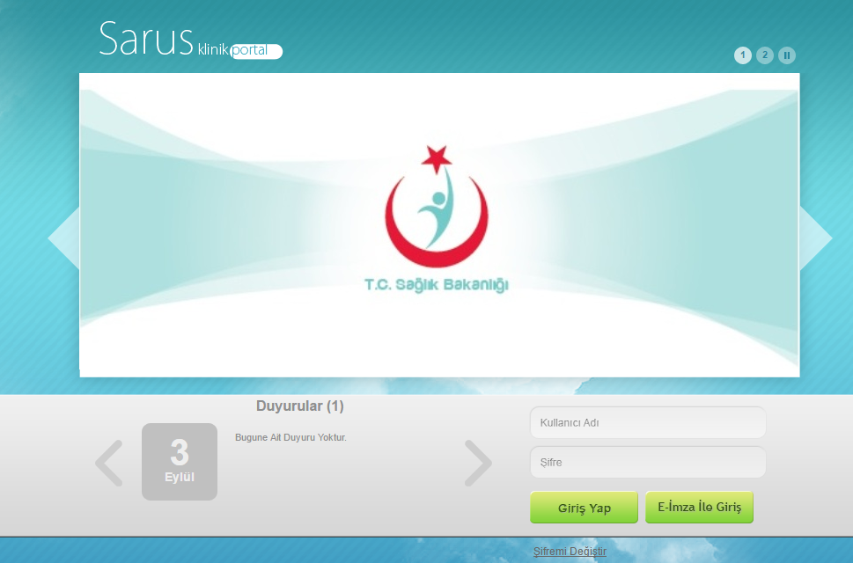

SARUS СЕГОДНЯ
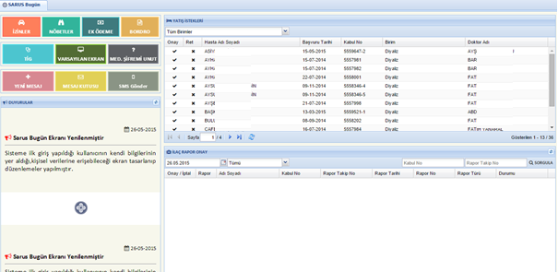

Функции, расположенные ниже на экране, были активированы, а в левой части экрана расположено меню, которое изменяется в соответствии с полномочиями пользователя. Экраны Tig и SMS, приведены в соответствии с полномочиями пользователя,

2.1 ЗАПРОС НА РАЗРЕШЕНИЕ
При нажатии на раздел разрешений, Информация о разрешении заполняется на открывшемся экране и подается запрос на проведение через функцию “Отправить на согласование”. Подразделение персонала принимает запрос путем одобрения или отказа поданной заявки.

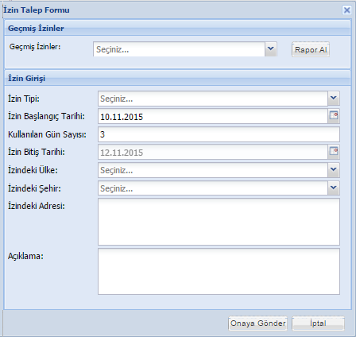

2.2 Личные данные: Дежурство, Дополнительные выплаты, Табель, Имеющийся экран, Отправка сообщений
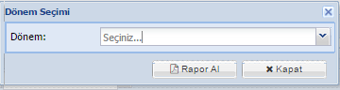

Дежурство: Поле, где можно получить доступ к данным о дежурстве и получить отчет, при наличии таковых.
Дополнительные выплаты: Это область системы, где пользователь может получить доступ к дополнительной платежной информации и получить отчет,
Табель: Это область в системе, где можно получить доступ к информации о заработной плате пользователя и получить отчет,
Имеющийся экран: Это области, где будутт определены первые загружаемые страницы при входе в систему (раздел, в котором выбирается поликлиника, прием и регистрация пациента, Основная страница)
Новое сообщение – Ящик сообщений:
Через Sarus добавлена функция отправки сообщений пользователям, Группа м Модулям. На экране пользователя, на котором выполняется вход в систему, отображается список полученных им сообщений.
Красным цветом помечены непрочитанные сообщения, для чтения Вам необходимо пройти в функцию прочитать и отправить сообщение.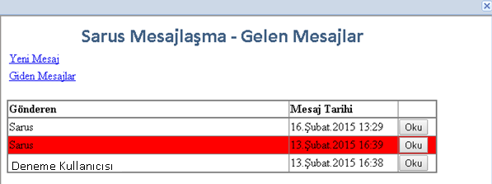
Экран просмотра сообщения,
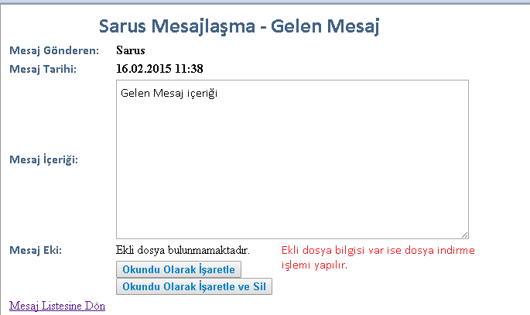
Экран отправки нового сообщения,
Здесь для наших пользователей открыты группы по выбору Пользователя – Выбор Отделения – Выбор Наименования. Также могут посещать пользователи, наделенные полномочиями на выбор Группы и Модуля.

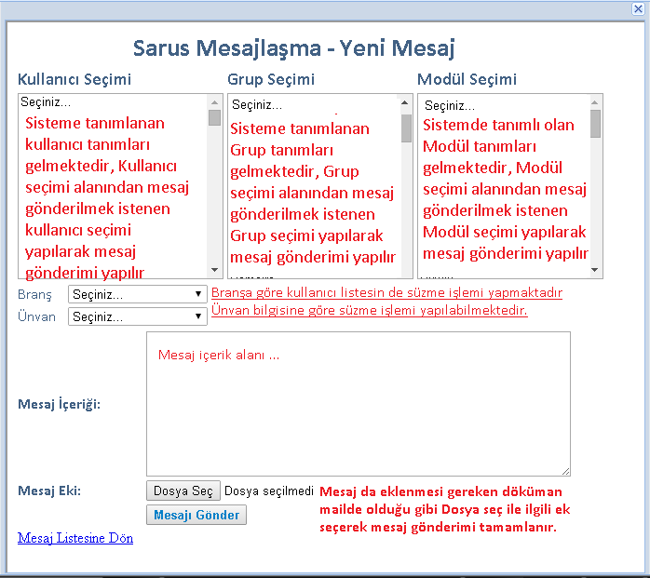

2.3 ЭКРАНЫ, ОТКРЫВАЮЩИЕСЯ ЧЕРЕЗ ПОЛНОМОЧИЯ
Отправить SMS: Обеспечивает открытие экрана отправки SMS через систему, если право доступа у пользователя отсутствует, то данная область не прослеживается.
Tig: экран tig загружается для авторизованного пользователя, если у пользователя нет полномочий, это поле не отображается,
BH Согласование: Открывается лицам, ответственным за наблюдение,
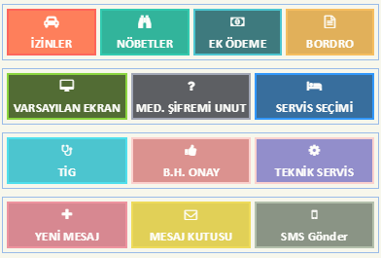

2.4 УВЕДОМЛЕНИЯ
Это раздел, в котором отслеживаются уведомления, отправленные через систему в информационных целях, публикуемые руководством больницы,
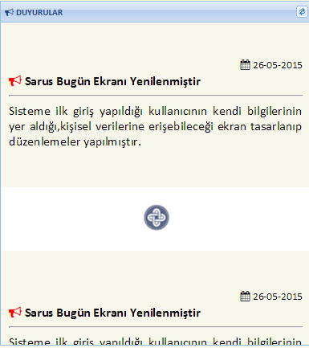

2.5 СОГЛАСОВАНИЕ ЗАКЛЮЧЕНИЯ О ЛЕКАРСТВЕННЫХ ПРЕПАРАТАХ
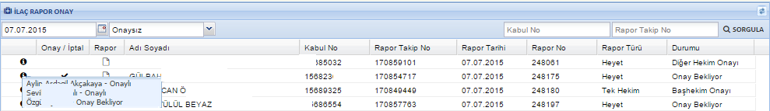
Существует структурная область, позволяющая отфильтровать одобренные и неодобренные лекарства или позвонить пациентам с номером приема на экране утверждения отчета о лекарствах,

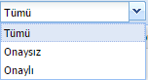
На экране «Sarus сегодня» имеется доступ к информации о том, кто одобрил или не одобрил заключение, написанное врачом, путем нажатия можно получить данную информацию.

2.6 ЗАПРОСЫ НА ГОСПИТАЛИЗАЦИЮ
Данные пациентов, для которых поданы запросы на госпитализацию, указаны в разделе «Sarus сегодня». В списке проводится операция по согласованию или отказу в запросе.
Согласование запроса на госпитализацию:

Осуществляется поиск пациента в представленном списке и ставится флажок.
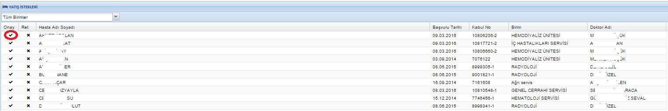
После нажатия на кнопку согласования на госпитализацию, на открывшемся экране у пациентов, для которых утверждена дата госпитализации, раздел даты будет отображаться как пассивный, а у пациентов не имеющих согласования, можно откорретировать дату.
На этом же экране, при желании, можно указать ответственную медсестру, ответственного ассистента и при наличие у пациента, его информацию о депозите.
Путем функции «Фотографировать», можно сфотографить пациента и таким образом обеспечить прикрепление фотографии пациента на его заключении.
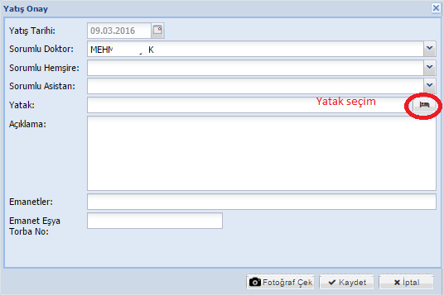
Пациенту, ожидающему запрос на госпитализацию, после того, как пользователь откроет окно для выбора кровати, система автоматически находит наиболее подходящие кровати для пациента и предлагает их для утверждения пользователем. Предоставив информацию о наиболее подходящей физической кровати или наиболее подходящей информации о виртуальной кровати, можно определить и выбрать соответствующее койко-место.
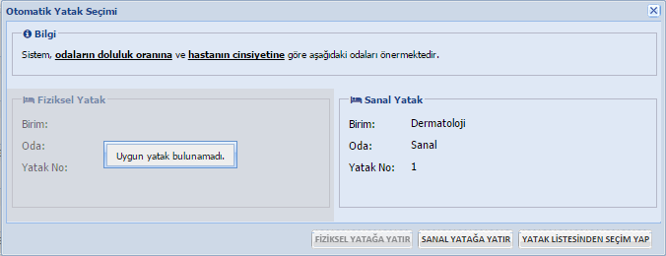
Экран выбора койки, на котором выполняются процедуры подтверждения госпитализации пациентов, был обновлен, верхняя часть экрана выбора койки содержит информацию о пациенте, а нижняя часть - это область, куда поступают все отделения и службы. Наш пользователь, который одобряет госпитализацию, в зависимости от оказываемых услуг, может получить информацию об имеющихся кроватях исходя их информации об их классификации, такой как: Всего коек – Свободных коек – Занятых коек, дополнительно и о занятости коек.
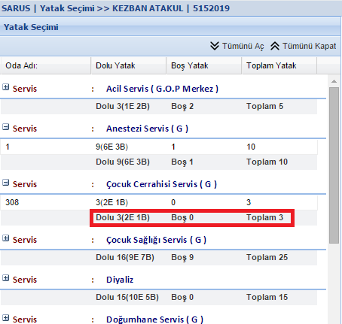

Поставив знак «+» на Отделении, готовом предоставить госпитализацию, можно получить информацию о палате, когда же мы заходим в информацию о койко-местах, можно увидеть какого типа кровать Вам назначена.

Голубая кровать для пациентов мужского пола,
Розовая кровать для пациентов женского пола,
Черная кровать - свободная,
Серая кровать изолированная кровать.
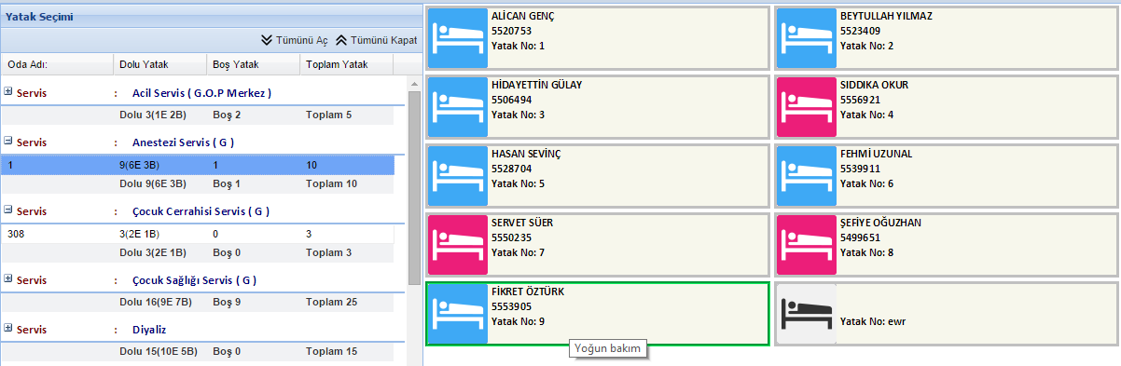
После проведения действий по выбору кровати, путем нажатия на экране кнопки зарегистрировать, мы подтверждаем госпитализацию пациента.
Отказ в госпитализации:

Для отказа пациенту в заявке на госпитализацию, нажмите на кнопку Отказ и таким образом в заявке на госпитализацию будет отказано.
Пояснение в отказе на заявку,
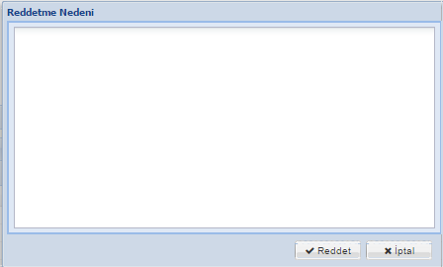

ОПЕРАЦИОННАЯ КЛИНИЧЕСКОГО ПОРТАЛА
После входа на экране Клинического Портала Sarus, в верхней части окна, для пользователей имеющих доступ, открывается область «Операционная».
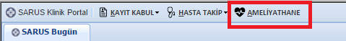
После нажатия на кнопку «Операционная», экран будет разделен на 3 части, которые продивгаются в зависимости от госпитализированных пациентов и по логике, действующей во всех поликлиниках. В левой части список, посредине раздел операций, в правой части представлен вспомогательный экран.
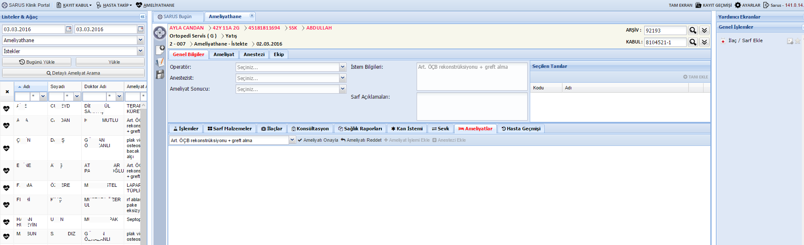

3.1 СПИСОК ПАЦИЕНТОВ ДЛЯ ОПЕРАЦИОННОЙ
В данном разделе, пролистывая вниз, можно найти информацию о дате назначенной операции – Информацию об операции – Информацию о состоянии операционной.
Запросы:
Когда пациент подает заявку на операцию, он попадает в список запросов на операционную. Путем нажатия на кнопку «здоров» в разделе пациента,
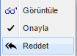
Показать операцию: Проводится процедура изображения заявки пациента на операцию
Операция может быть утверждена: Без согласования операции, нельзя войти в раздел услуг.

Операция отменена: После подачи заявки об отмене операции, необходимо дать пояснения в обязательном порядке.
b-) В очереди
После того, как запрос на операцию принят, пациент попадает в список очередников и отсюда появится список пациентов.
c-) Завершенные;
После согласования заявки на операцию и завершения всех процедур, будет сформирован список пациентов поступивших на операцию и пациентов, у которых операция завершилась.
Прочие функции;
Загрузить положение на текущую дату; В календаре отметьте текущую дату,
Загрузить: Он загружает список пациентов в соответствии с разделом даты и выбранной информацией о состоянии,

3.2 ПОДРОБНЫЙ ПОИСК ОПЕРАЦИИ
Операционная откроет экран «Посик пациентов», в данном разделе можно получит статистические данные и информацию о проведенных операциях.
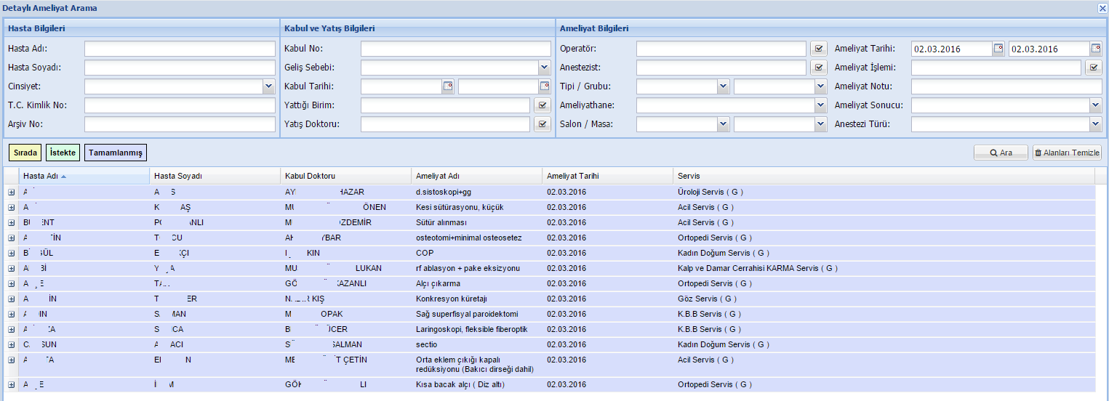

Список поступивших пациентов загружается в список пациентов в Операционной, затем список переносится в формат excel, где происходит обработка списка. В нижней части окна загружено количество операций.
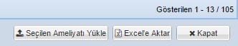
Раздел 2: Информация о пациенте – Раздел сведений об операции
При отображении информации об операции пациента, высветится информация по заявке пациента на операцию и удостоверительные данные пациента. В том же поле можно начать поиск приемки пациентов и архивных данных.
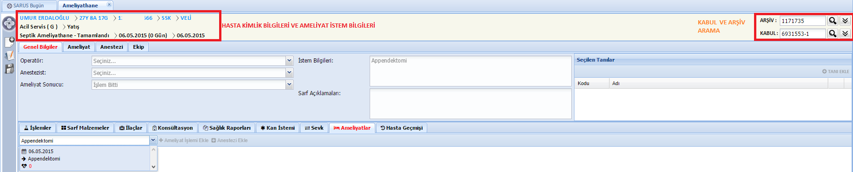

3.3 ИНФОРМАЦИЯ ОБ ОПЕРАЦИИ
Раздел, представленный в нижней части окна об информации по пациенту, является участком, необходимым для входа в операционную.
Общие сведения:
В этой части важна роль оператора и анестезиолога, если эти данные будут выбраны до начала операции, то отпадет необходимость в выборе врача для операции, которая будет проводиться пациенту. В том же поле, во время завершения операции, если выбрать раздел «Результат операции», операция будет завершена. Можно сформировать информацию по заявке, расходную информацию и добавление диагноза.
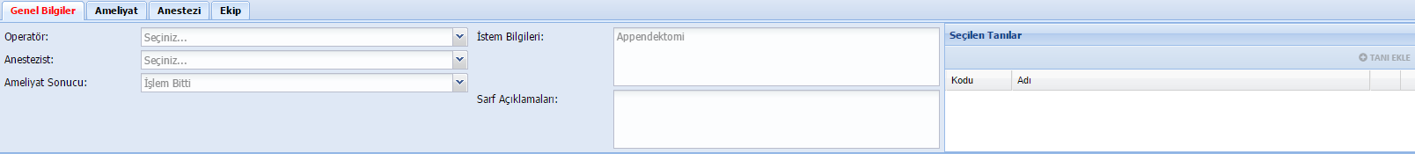
Операция:
Это раздел, в котором на этапе операции вводится такая информация, как тип операции, информация о состоянии операции. В разделе «Зал, стол», можно контролировать время начала и завершения операции в соответствующем зале и столе. Существуют поля для записи примечания к операции и примечания Medula, относящиеся к операции.
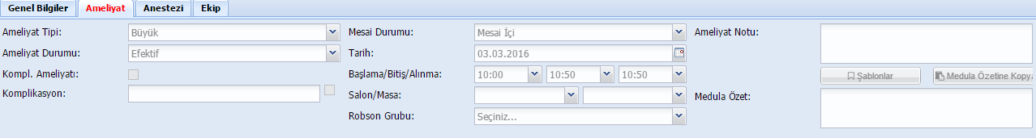

Анестезия:
Это раздел, в котором заполняется информация об анестезии. При наступлении периода профилактики, Вы будете перенаправлены в раздел профилактических лекарств. Важным моментом здесь является то, что аптека также должна определить данные лекарственные препараты.
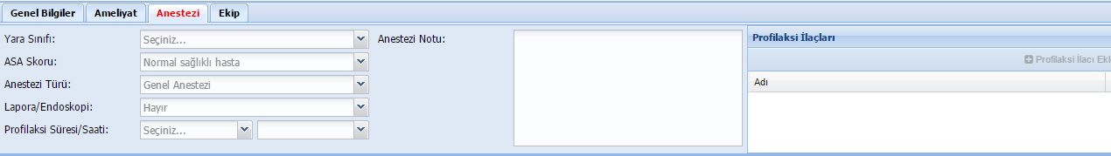

Группа:
Это раздел, где вводятся лица, участвующие в операционной группе. Путем нажатия «Добавить персонал», можно выполнить данную функцию,
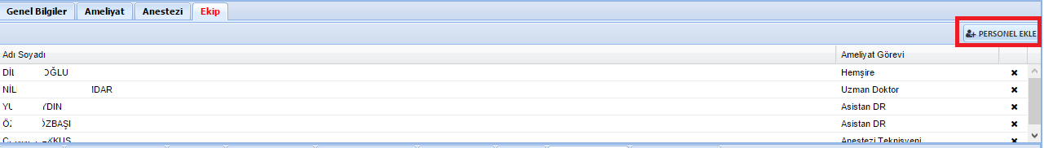
Вход в Операционную процедуру
После выбранных операционных данных, на экран будут выведены регистрационные данные по операции .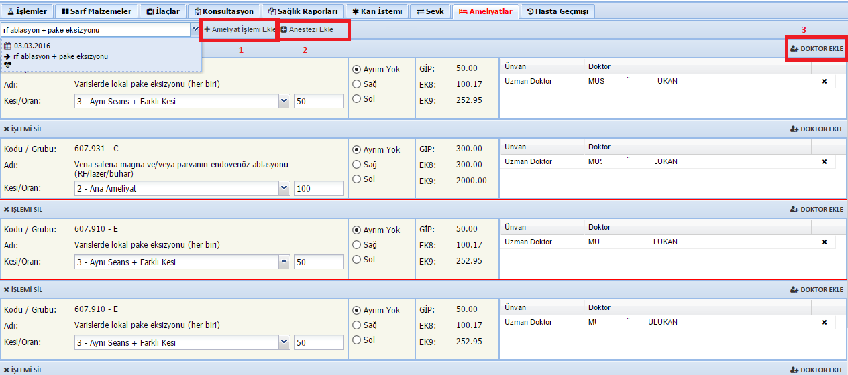

Добавить функцию обработки Операции,
Открывает список выбора операции, позволяет выполнить поиск по Sut-коду или названию операции на соответствующем экране и отправить его пациенту. После выбора операции, нажмите на кнопку «Зарегистрировать», после чего соответствующие операции будут добавлены в данные пациента.
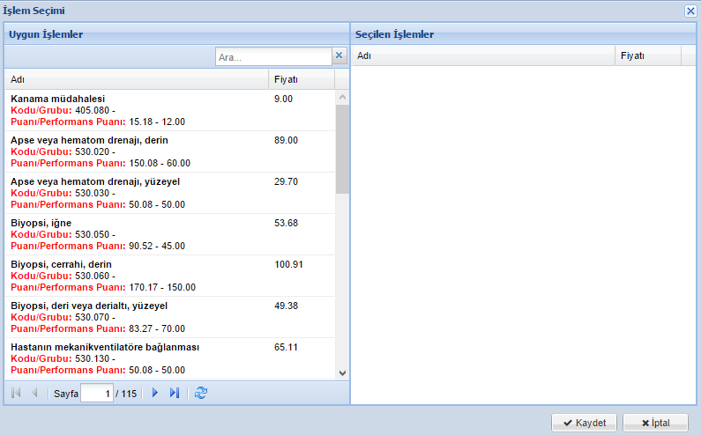
После добавления операции, информация о разрезе, правая - левая информация должна быть выбрана. Путем нажатия на кнопку удалить роцедуру, операция может быть удалена, а при нажатии «добавить врача», можно изменить данные о враче.
Информация о разрезе, врач производит контроль по своей специализации,
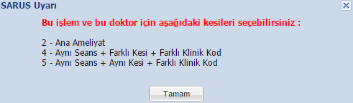

Добавить анестезию
По добавленным на страницу соответствующего пациента хирургическим операциям. При запуске «Добавить анестезию», можно собрать все перечисленные баллы и выполнить процедуру соответствующей анестезии.

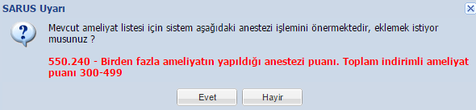
Запрещено добавление нескольких процедур анестезии,
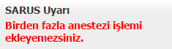
Уведомление SARUS
Вы не можете добавить более одной функции по анестезии
Добавить врача
Открывает экран выбора врача, который будет проводить операцию у пациента.
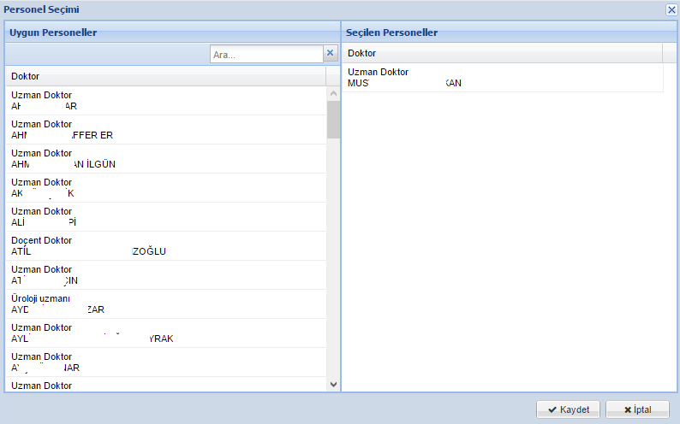

3.4 ВСПОМОГАТЕЛЬНЫЕ ЭКРАНЫ
Основные данные > Добавить лекарства / расходные материалы

После того, как Вы загрузите данные пациента, и после нажатия на конпку заявки на лекарства и расходные материалы, функция обеспечит выполнение заявки по каждому пациенту в отдельности.
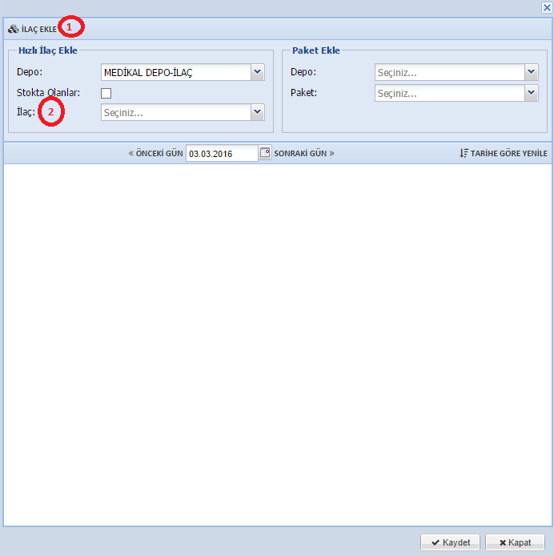

Выбрав добавление лекарства и экран выбора лекарства из раздела 1, Вы позволите выполнить обработку данных по пациенту. После выбора лекарств, справа будут перечислены лекарственные препараты и после нажатия на кнопку «регистрация», лекарства перейдут в раздел заявки на лекарственные препараты.

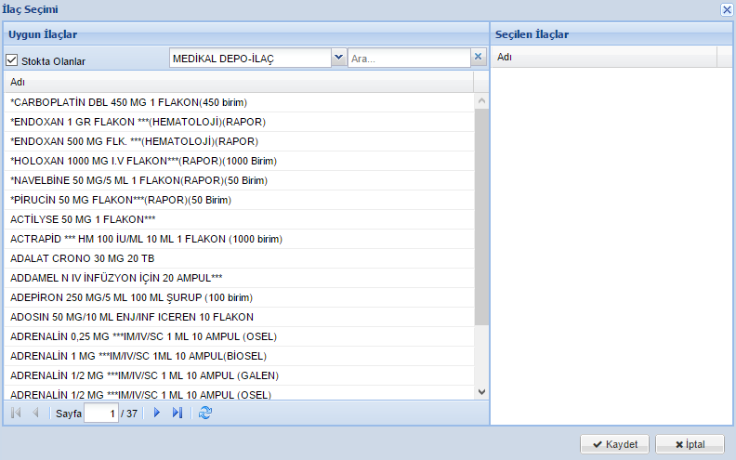
Если есть предупреждение о добавленных лекарствах, то они будут доставлены,
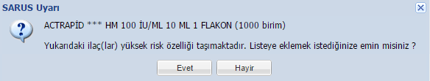

Выбранные препараты перечислены на нашем экране, а число соответствует полю с пояснительной информацией. Когда информация введена и сохранена, запрос отправляется на выбранный основной склад. Если оно ожидает утверждения в разделе статуса, когда соответствующая часть доставлена, она будет проявляться как доставленное.
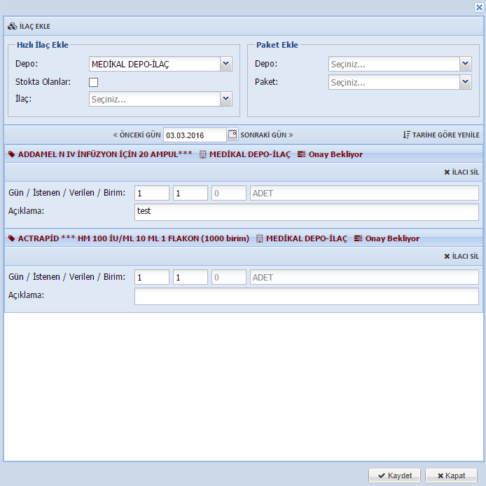

Вспомогательные экраны >> Анализы/Диагностика

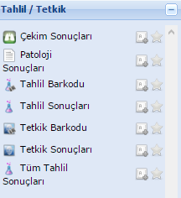
Результаты снимков: Предоставляет отчет о радиологических результатах,
Патологические результаты: Предоставляет результаты патологии пациента,
Штрих-код анализов: Направляет на вывод штрих-кода заявок на кровь для пациента,
Результаты анализов: Направляет на страницу результатов анализов пациента,
Штрих-код экспертизы; Распечатывает штрих-коды рентгенологических исследований пациента.,
Результаты обследования: Обеспечивает доступ к изображениям PACS и снимкам пациента,
Результаты всех анализов: Открывает экран сравнения результатов анализа пациента,

Вспомогательные экраны >> Операционные действия
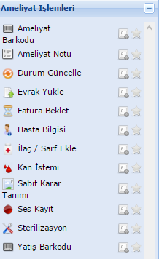
Штрих-код операции; Присваивает штрих-код по данным на операцию пациента
Примечание по операции; Предоставляет штрих-код записи о хирургическом вмешательстве пациента,
Обновление статуса; Обновляет информацию о состоянии пациента на ЖК-экране,
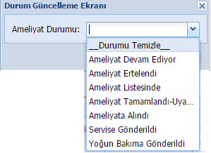

Загрузить документы; Если какой-либо документ, принадлежащий пациенту, необходимо загрузить, он добавляется в систему в виде прикрепленного файла через компьютер,

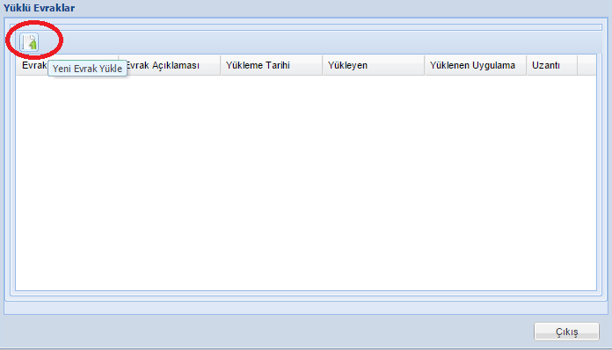
Когда вызывается новый документ, появляется экран прикрепленного файла, после того, как информация о файле введена и загружена, он загружается в систему с последующим сохранением..

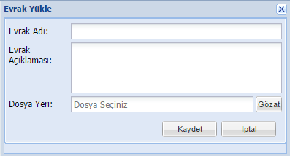

Ожидание счета; Если пациенту необходимо прекратить выставление счетов по какой-либо причине, пользователи, выставляющие счета, получают уведомление с отложенным счетом..
Информация о пациенте; Предоставляет на экране архивные данные по пациенту,
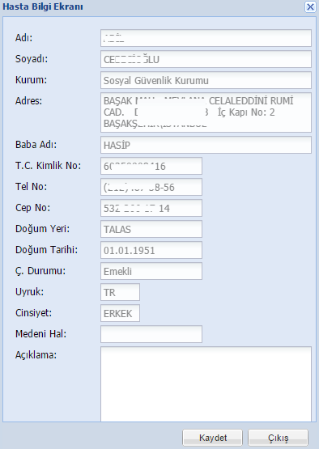
Заявка на кровь; открывает экран запроса продукта крови для запроса из банка крови, относящегося к пациенту,
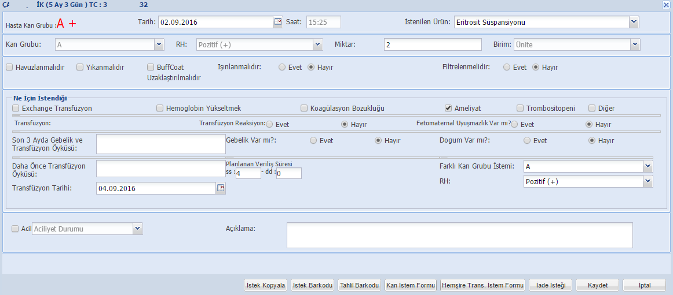

Определение фиксированного решения; Это экран определения для входа в раздел примечаний к операции. Экран для определения шаблона примечаний по операции для пользователей.

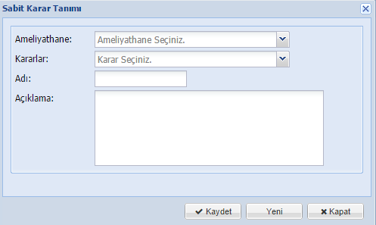
Звукозапись; В системе есть функция записи голоса, и при желании пациенту может быть добавлен аудио файл.
Штрих-код госпитализации; Распечатывает штрих-код по госпитализации пациента.
Вспомогательные экраны >> Заключения пациента
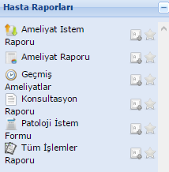
Заявка на операцию; Открывает заключение по запросу пациента на операцию,
Заключение по операции; Открывает отчет, содержащий подробные сведения об услугах и примечания относительно операции пациента.,
Проведенные операции; Предоставляет отчетную информацию с подробностями обо всех операциях пациента,
Консультативное заключение; Приносит отчет с консультационной информацией пациента,
Форма запроса на патологию; Предоставляет форму запроса на патологическое обследование пациента,
Отчет обо всех действиях; Показывает отчет обо всех услугах, услугах предоставленных пациенту,

